Under söndagen 8/10 avgjordes GM och DM på rullskidor i Nässjö.
Denna tävling var också andra deltävlingen i Pölder Cup. De klasser som ingår i Pölder Cup är Tjejer och Killar 13-14 och 15-16. Dessa klasser var de största i tävlingen och lockade 63 deltagare.
Nu är deltävlingarna på rullskidor avgjorda och nästa PC-tävling är beräknad att gå på snö i samband med Trettondagssprinten fredag 5/1-24. Också denna tävling går i Nässjö.

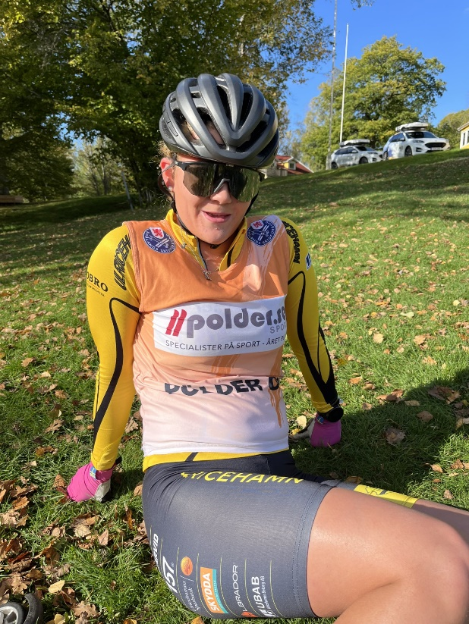

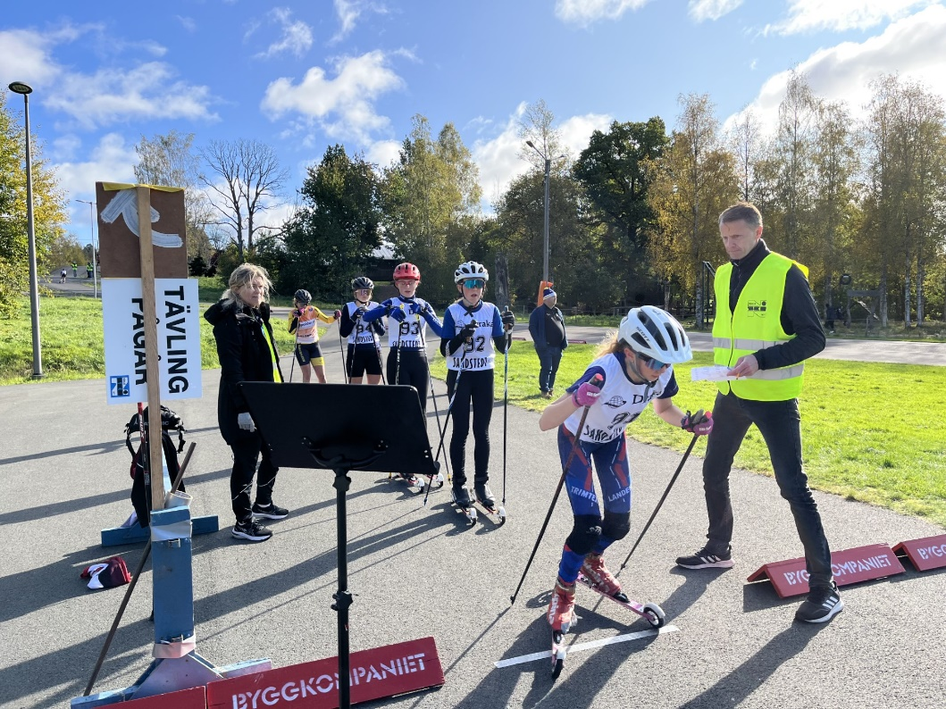

Lisa Alrik Ulricehamns IF hade ledarvästen innan tävlingen och behåller den även efter i 15-16.
Start i Tjejer 15-16
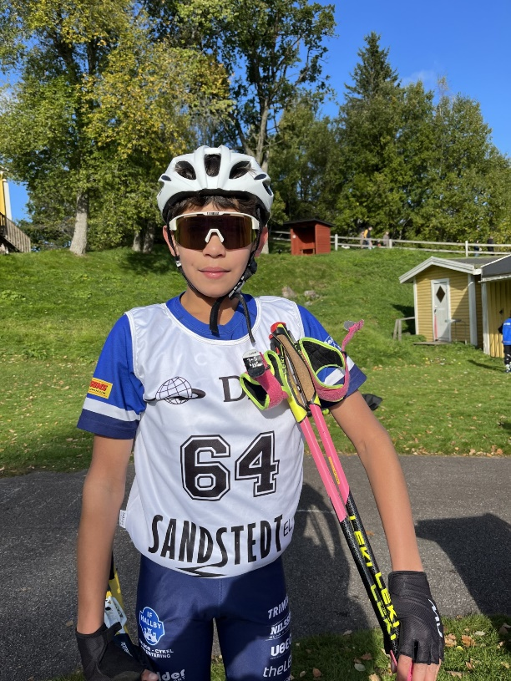

Lucas Clasén IF Hallby SOK, 15-16
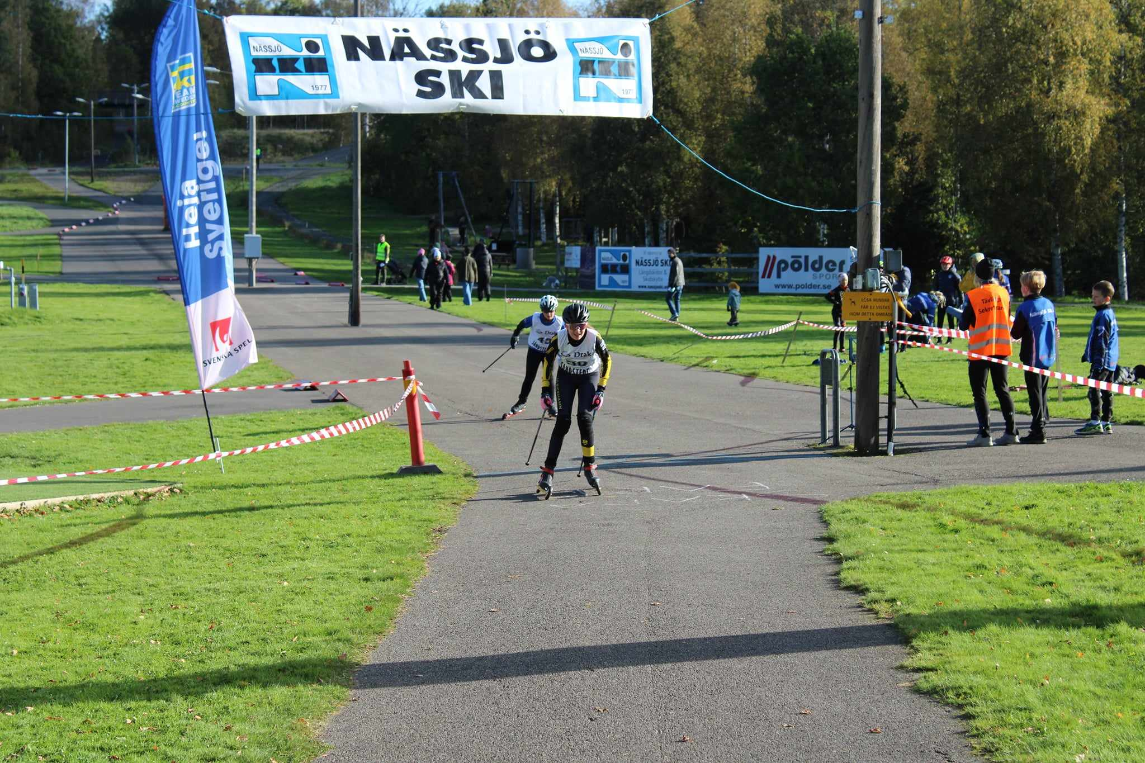

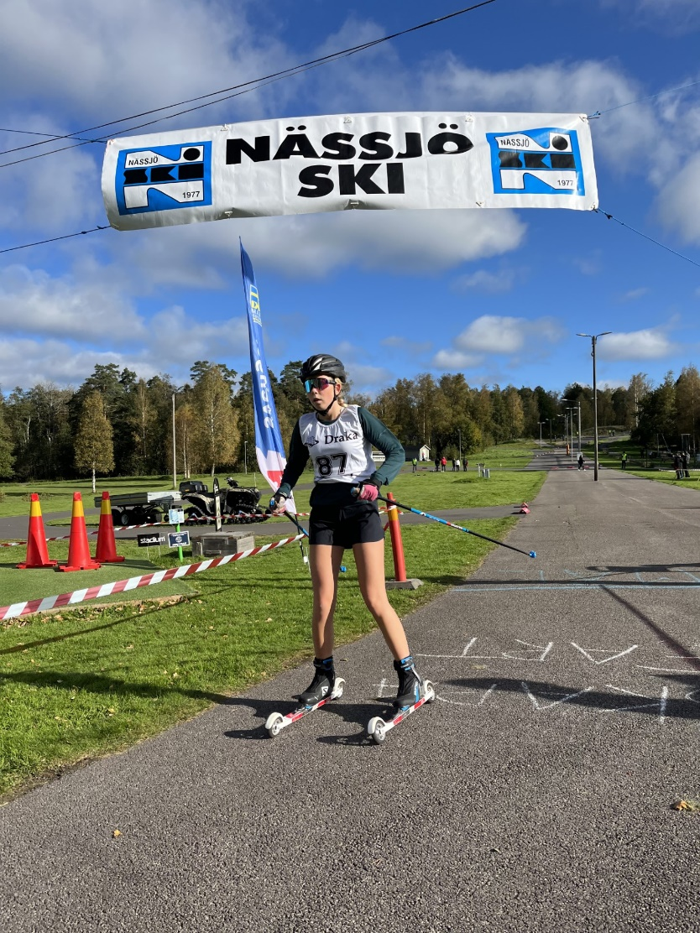
Tjejer 13-14

Alva Petersson Borås SK, 15-16

